Zad.2
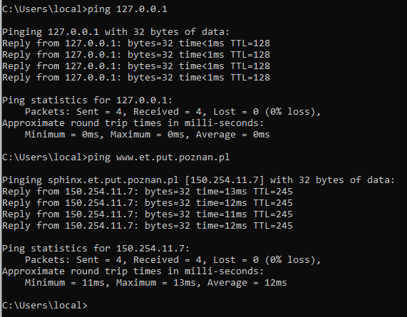

Zad.3
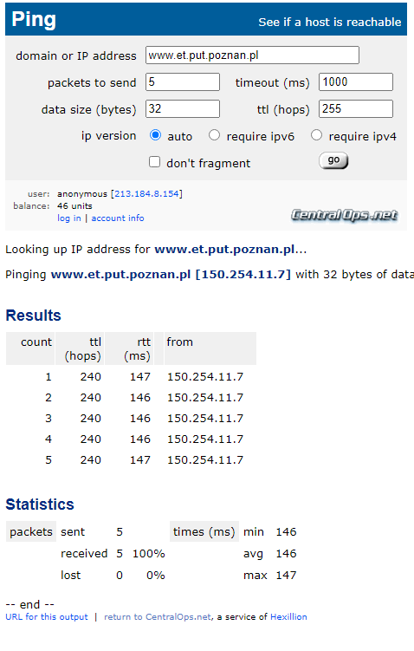

Zad.4
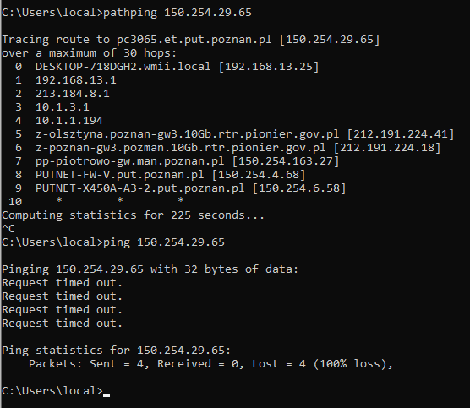

Zad.1
Ping - Oblicza czas obiegu w obie strony oraz statystyki strat pakietów, a także wyświetla krótkie podsumowanie po zakończeniu działania.

